
“Privacy & Beveiliging”
Docentenconferentie Informatica / NLT

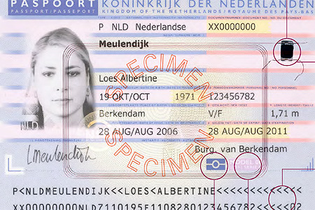

Naarmate we meer transacties via internet doen zoals trein- en vliegtickets kopen, kleding kopen en bankieren zijn er steeds meer gegevens van ons op internet beschikbaar. Hoe zorgen we ervoor dat die gevoelige informatie veilig blijft? Niet alleen op internet is dit een kwestie waar we rekening mee moeten houden. De RFiD chip, de opvolger van de streepjescode en magneetstrip zit in paspoorten, bankpassen, mobiele telefoons en in allerlei producten terwijl veel consumenten dat niet eens weten.
Het levert voordelen op want de garantie en reparatiegeschiedenis van bijvoorbeeld een digitale camera wordt bijgehouden in het product zelf. Maar op het gebied van privacy brengt de chip ook risico's met zich mee. Consumenten kunnen worden herkend en hun gedrag kan worden gevolgd. Het gevaar van misbruik ligt dan op de loer.
Aan de hand van twee lezingen en een practicum behandelen we een aantal beveiligingsonderwerpen. Dr. Melanie Riebach die betrokken was bij de ontdekking van de fraudegevoeligheid van de OV chippas verzorgt één van de lezingen.
NLT module: Biometrie door Joris de Ruiter
Biometrie is beveiliging met je lichaam. Een vingerafdruk om je auto te starten, een irisscan om de douane van Schiphol door te komen, en gezichtherkenning om hooligans bij het stadion tegen te houden. Je biometrische gegevens (vingerafdruk, irisscan, gezichtsscan) zullen ook in toenemende mate op uw paspoort verschijnen, uiteraard draadloos gecommuniceerd via RFID. En dit creëert problemen. Security problemen.
Wat als winkels draadloos uw paspoort uitlezen zonder dat u het merkt. Wat als gezichtsherkenningscamera's u volgen over straat? Wat als iemand uw identiteit steelt? Of wat als u een ritje wilt maken in uw buurman`s auto? Maatschappelijke en fraude-aspecten worden behandeld in de module biometrie. Samen met de technische en wiskundige werking.
Programma

15.30 – 15:45 uur Ontvangst

15:45 - 16.00 Welkom door Dr. Maarten van Steen, onderwijsdirecteur
Faculteit der Exacte Wetenschappen

16:00 – 16:20 Platform Bèta techniek

16.20 – 17:15 uur Lezing: RfiD security
Dr. Melanie Riebach

17.30 – 18.30 uur Lezing: Security, Mobiele telefoon en Smart environments Prof. Herbert Bos

18:30 – 19:15 uur Diner

19:15 – 20.00 uur Biometrie voor Informatica/ NLT Module
Jeroen Marechal / Joris de Ruiter

20:00 – 21:00 uur Practicum: Informatie coderen en kraken

21:00 Afsluiting en borrel

Overige informatie
Aanmelden: www.schoolpost.nl/vudocentenconferentie
Datum woensdag 14 oktober 2009
Tijd: 15.30 – 21.00 uur
Kosten: 75 euro
Kijk voor meer informatie over de lezingen & sprekers op www.vu.nl/docentenconferentie
Locatie: Vrije Universiteit
Voor vragen kunt u contact opnemen met Renske Feikema 020- 5983690 (wo,do,vr), rfeikema@few.vu.nl

